Конспект психологического занятия
по «Развитию психомоторики и сенсорных процессов»
для младших школьников с ОВЗ (интеллектуальная недостаточность)

педагог-психолог
ОКУ «Центр «Ступени» г.Курск
Милохина О.А.

Тема занятия: Восприятие цветовой гаммы
Цель занятия: Формирование умения определять цвет предмета и его оттенки.

Задачи занятия:
1. Активация энергетического потенциала организма, оптимизация и стабилизация общего тонуса тела,
2.Активизация развития высших психических функций
3. Развитие зрительной произвольной памяти, внимания
4. Формирование умения различать цвета радуги, определять их на различном материале.

Оборудование: картон красного, желтого, зеленого и синего цветов, изображения игрушек тех же цветов; фигуры цветных шаров и ленточки к ним; цветные карточки, карточки со словами.
Ход занятия:
1.Организационный момент:
Приветствие детей. Положительный эмоциональный настрой на работу.
2.Основная часть
2.1.Упражнения на активацию энергетического потенциала организма
Дыхательное упражнение «Свеча»
Цель: Улучшение ритмов, повышение энергетического обеспечения деятельности мозга. Правильное дыхание успокаивает и способствует концентрации внимания, создавая основу для формирования базовых составляющих произвольной саморегуляции.
Вытянуть губы вперед и «дуть» на «свечу», которая в руках у ребенка. «Пламя» свечи должно плавно отклоняться по ходу воздушной струи.
Вокализировать на выдохе, пропевая отдельные звуки «А», «О», «У» и другие.
2.2. Стимулирующие упражнения
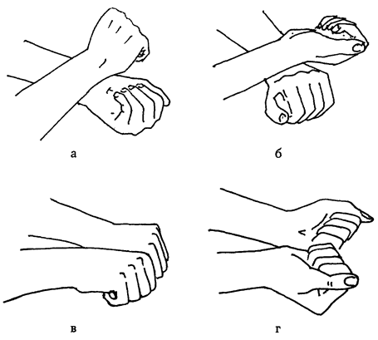
Цель: Повышение энергетического потенциала организма
- Дети располагают свои ладони перпендикулярно друг другу и производят резкие хлопки с интервалом около 1 секунды 3-5 раз, местами соприкосновения становятся углубления между запястьем и нижней частью ладони. Затем упражнение повторяется, но местами соприкосновения становятся внешние стороны запястья.
-Руки втянуты вперед, ладошки сжаты в кулачки, резкие хлопки выполняются сначала кулачками, обращенными вверх, затем – вниз, во время удара должно происходить полное совмещение боковых поверхностей сжатых кулачков.
2.3. Самомассаж пальцев и кистей рук, лица.
Цель: Улучшение функции рецепторов, проводящих путей, усиление рефлекторных связей коры головного мозга с мышцами и сосудами. Под влиянием массажа в рецепторах кожи и мышцах возникают импульсы, которые достигая коры головного мозга, оказывают тонизирующее воздействие на ЦНС, в результате чего повышается ее регулирующее воздействие на все системы и органы.
«Мытье головы» Пальцы слегка расставлены и немного согнуты в суставах. Кончиками пальцев массируем голову в направлении ото лба к макушке, затем ото лба до затылка и от ушей к шее.
«Ушки» Ушки растираются ладонями, как будто они замерзли;
«Веселые носики» Потереть область носа пальцами, затем ладонями до появления чувства тепла. Повращать кончик носа вправо и влево 3 — 5 раз. После этого проделать 3 — 5 поглаживающих вращательных движений указательными пальцами обеих рук вдоль носа, сверху вниз с обеих сторон.
«Теплые ручки» Поднять правую руку вверх, двигая ею в разных направлениях. Левая рука при этом придерживает плечо (предплечье) правой руки оказывая сопротивление ее движению и одновременно массируя ее. Затем руки меняются.
Растирание и разминка пальцев рук и всей кисти от кончиков пальцев к основанию и обратно.
2.4. Оптимизация и стабилизация общего тонуса тела.
Цель: Оптимизация тонуса. Любое отклонение от оптимального тонуса может являться как причиной, так и следствием возникших изменений в психической и двигательной активности ребенка и негативно сказываться на общем ходе его развития.
«Травинка на ветру». Ребенок изображает всем телом травинку (сесть на пятки, руки вытянуть вверх, сделать вдох). Начинает дуть ветер, и травинка наклоняется до земли (выдыхая, наклонить туловище вперед, пока грудь не коснется бедер; руки при этом вытягиваются вперед, ладони на полу; не меняя положения туловища, потянуть руки по полу еще дальше вперед). Ветер стихает, травинка выпрямляется и тянется к солнышку (на вдохе вернуться в исходное положение, потянуться вверх).
2.5. Кинезиологические упражнения
Цель: Развитие межполушарного взаимодействия, развитие комиссур (межполушарных связей), синхронизация работы полушарий, повышение энергетического потенциала организма, развитие мелкой моторики, развитие памяти, внимания, мышления, развитие речи. При выполнении кинезиологических упражнений образуется большое количество нервных волокон, связывающих полушария головного мозга, что способствует развитию высших психических функций.
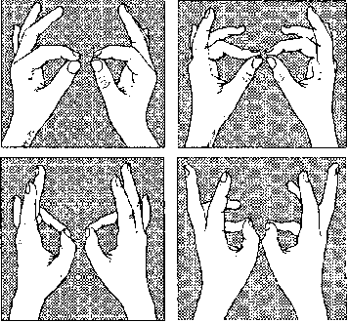
«Колечко» Поочередно и как можно быстрее перебираем пальцами рук, соединяя в кольцо с большим пальцем последовательно указательный, средний и т.д. Проба выполняется в прямом (от указательного пальца к мизинцу) и в обратном (от мизинца к указательному пальцу) порядке. В начале упражнение выполняется каждой рукой отдельно, затем вместе.

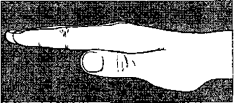
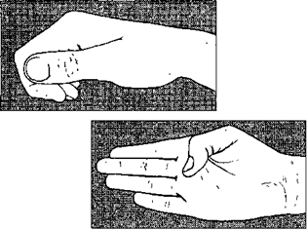
«Кулак—ребро—ладонь» Три положения руки на плоскости стола, последовательно сменяют друг друга. Ладонь на плоскости, сжатая в кулак ладонь, ладонь ребром на плоскости стола, распрямленная ладонь на плоскости стола. Выполняется сначала правой рукой, потом — левой, затем — двумя руками вместе. Количество повторений — по 8-10 раз.

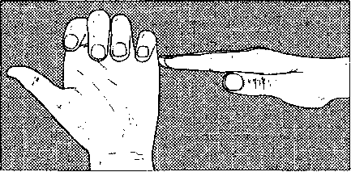
«Лезгинка» Левую руку складываем в кулак, большой палец отставляем в сторону, кулак разворачиваем пальцами к себе. Правой рукой прямой ладонью в горизонтальном положении прикасаемся к мизинцу левой. После этого одновременно меняем положение правой и левой рук. Повторить 6—8 раз.
«Змейка» Скрестить руки ладонями друг к другу, сцепить пальцы в замок, вывернуть руки к себе. Двигать пальцем, который укажет ведущий. Палец должен двигаться точно и четко, не допуская синкинезий. Прикасаться к пальцу нельзя. Последовательно в упражнении должны участвовать все пальцы обеих рук.
«Ухо—нос» Левой рукой беремся за кончик носа, а правой рукой — за противоположное ухо. Одновременно отпускаем ухо и нос, хлопаем в ладоши, меняем положение рук «с точностью до наоборот».
«Зеркальное рисование» Детям даются чистые листы бумаги. Нужно взять одновременно в обе руки по карандашу или фломастеру. Начинаем рисовать одновременно обеими руками зеркально-симметричные рисунки, буквы. При выполнении этого упражнения расслабляются глаза и руки. Когда деятельность обоих полушарий синхронизируется, заметно увеличится эффективность работы всего мозга.
3.Работа по теме занятия «Восприятие цвета»
3.1.Дидактическая игра «Цветные коврики»
Цель: Учить детей дифференцировать цвета, отвлекаясь от формы предмета.
Ход игры: Педагог-психолог вместе с детьми рассматривает «коврики», предлагает подложить таблички с названиями соответствующего цвета.
Затем предъявляются изображения игрушек и предлагается дифференциация их по цвету. Первые две-три картинки педагог-психолог раскладывает сам, при этом указывает на сходство по цвету игрушки и «коврика».
3.2.Игра «Шарики»
Цель: Учить детей дифференцировать не только различные, но и близкие цвета и оттенки. Учить осуществлять выбор этих цветов непосредственно по образцу и по памяти. Учить осуществлять выбор по цвету отвлекаясь от других свойств предмета.
Ход игры: Фигурки цветных шаров (можно надувные шары). Педагог-психолог предлагает детям подобрать к шарикам соответствующего цвета ленточку. Сначала по образцу: педагог-психолог сам показывает и говорит: «Вот желтый шарик. Какого цвета надо ленточку? Такую же. Одинаковую. Желтую». Привязывает или прикладывает ее к шарику. Затем дети самостоятельно подбирают ленточки к шарикам.

Рис. К игре «Шарики»

Динамическая пауза
Глазодвигательное упражнение
Цель: Снять усталость и напряжение глаз, профилактика глазных заболеваний.
Голова фиксирована. Глаза смотрят перед собой. Начинается отработка движений глаз по 4 основным направлениям (вверх, вниз, вправо, влево). Движения совершаются в медленном темпе (от 3 до 7 секунд) с фиксацией в крайних положениях.
Растяжки «Тянемся к солнышку»
Цель: Оптимизация тонуса мышц.
И.п. – стоя. Сделать вдох, поднять руки вверх, задержать дыхание («Тянемся к солнышку»). Потянуться всем телом, начиная с пальцев рук, потом запястьями, локтями, плечами, грудным отделом, поясницей и ногами, но без особого напряжения и не отрывая пяток от пола. Выдохнуть, опуская руки, расслабиться.
3.3.Игра «Классификация «Что желтое, зеленое, красное, синее?»
Цель: Учить детей различать цвета, распределять картинки по соответствующим группам, опираясь на признак предмета.
Ход игры: Перед детьми кладется образец – цветная карточка (ряд цветных карточек). Детям предлагается распределить по цвету в ту или другую группу, правильно соблюдая цветовой признак.
Усложнения:
-сначала одинаковые предметы на картинках, отличающиеся только цветом, затем разные предметы разных цветов;
-самостоятельная классификация карточек детьми без опоры на цветовые образцы: дается стопка картинок с предметами разного цвета и предлагается разложить по цвету;
-заведомо неправильная классификация – дети должны сами исправить ошибки и разложить верно.
Заключение
1.Закрепление положительных эмоций от работы
на занятии.
2.Подведение итогов прошедшего занятия.
Упражнение «Солнышко и туча»
Цель: Закрепление положительных эмоций, снижение импульсивности, снятие психоэмоционального напряжения, снятие мышечных зажимов.
По команде «Солнышко» дети начинают интенсивные движения всем телом. Плавность и степень интенсивности каждый ребенок выбирает сам. По команде «Туча» дети застывают в той позе, в которой их застигла команда.
Педагог-психолог несколько раз чередует команды, меняя время выполнения той и другой.
Ритуал прощания.

